# M3. Processor architecture

What is the general structure of processors and how do they work? Keywords: execution units, fetch-and-execute cycle, pipeline

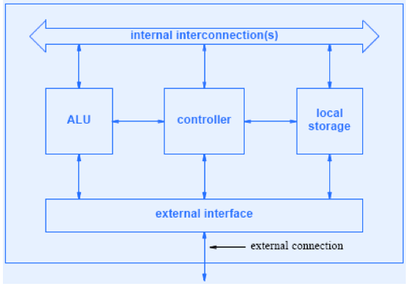

* Von Neumann Architecture
  + Stored program.
    - Programmet kan ændres fordi det ligger i hukommelsen
  + Fetch-and-execute cycle.
    - Kører konstant og kigger efter nye kommandoer
* Structure of processors
  + Computational units - ALU, MMU, FPU.
    - ALU er til aritmetik
    - MMU oversætter virtuelle hukommelsesadresser til fysiske
    - FPU, floating point unit.
  + Registers.
    - Lokal hukommelse brugt til processoren. Værdier den skal bruge skal ligge her.
  + Cache.
    - Holder data midlertidigt
  + Micro-controller.
    - Kontroller sensor – aktiver dør
* Pipeline (Samlebåndsteknik)
  + 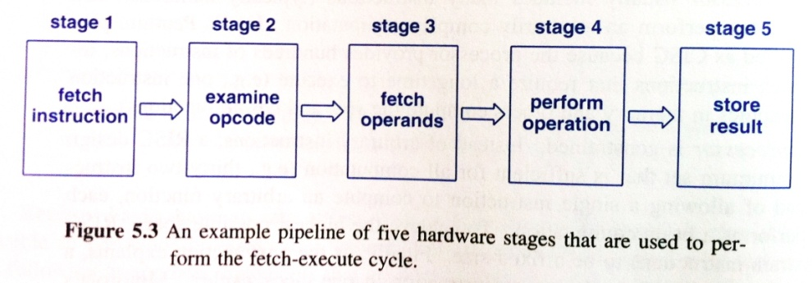
  + Forsøg at optimer så den skal vente mindst muligt (CISC/Complex Instruction Set Computer)
  + Gør at en kommando bliver gennemført efter hver clockcykel (RISC/Reduced...)